MODIFICARI SALARII:

- MODIFICARI IN CEEA CE PRIVESTE TRATAREA INTRERUPERILOR DIN PONTAJ
  - au fost modificate interfetele pontajelor in vederea cuprinderii tuturor tipurilor de intreruperi utilizate de program;
  - a fost modificat modul de tratare a intreruperii Oc - obligatii cetatenesti: care se trateaza ca invoire, neplatita, pe durata careia, din punct de vedere a contributiei la fondul de somaj, contractul se considera suspendat;
  - idem Om - obligatii militare;
  - intreruperile: Prm - program redus maternitate, Prb - program redus boala datorat accidentelor de munca, bolii profesionale, corespunzatoare prestarii de servicii medicale aflate sub codul 10 pe certificatele medicale (reducere cu ¼ a programului de lucru), pot fi utilizate desi in continuare nu este clarificat modul lor de raportare ca zile de prestatii (in declaratia D112). Pe durata intreruperilor orele lucrate reprezinta 75% * durata normei din conditiile de salarizare. Diferenta de 25% va fi acoperita din indemnizatia corespunzatoare prestarii respective.
  - intreruperi noi: D - detasare la o alta firma, Ip - invoire platita.
Pe parcursul detasarii contractul se considera suspendat.
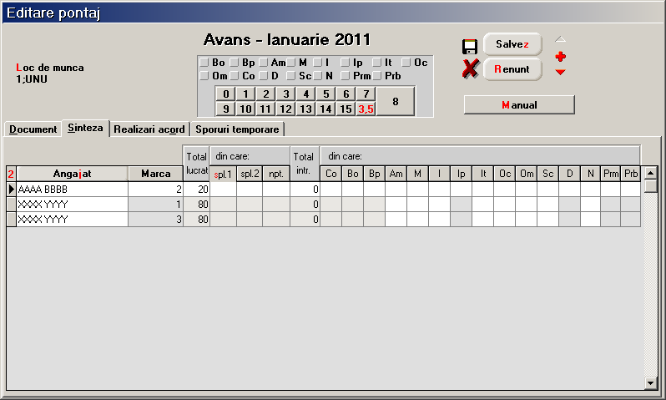
Tratarea pontarii cu Ip se face calculand orele lucrate ca si cum angajatul ar fi prezent, in acelasi timp evidentiindu-se zilele de invoire.
Fig. 1

- INDEMNIZATII ASIGURARI SOCIALE:
  - au fost schimbate configurarile conform precizarilor OUG 117/2010;
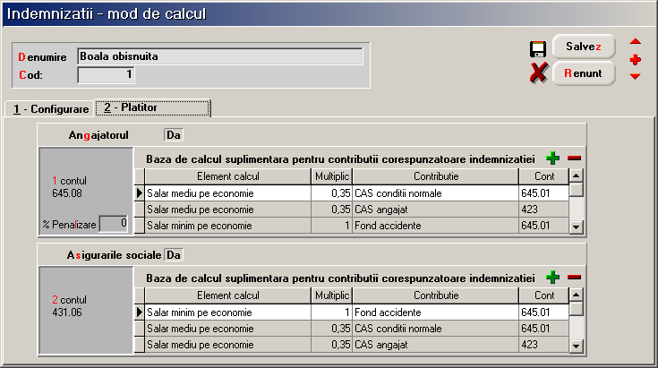
  - a fost introdusa o noua baza de calcul pentru contributii pe perioada acordarii indemnizatiilor de asigurari sociale: salariul mediu (pe economie).
Fig. 2

- MODIFICARE CALCUL CONTRIBUTII:
  - incepand cu luna ianuarie 2011 calculul contributiilor se va efectua in functie de contributiile asociate contractelor angajatilor, inregistrate in conditii de salarizare.
Asocierea se poate face din fereastra “Contributii” selectand butonul: “Completeaza automat” si eventual modificand structura asociata sau din view-ul mare al conditiilor de salarizare, selectand din meniul afisat cu click dreapta optiunea “Contributii”.
  - referitor la zilele de suspendare corespunzatoare indemnizatiilor de boala, incepand cu luna ianuarie 2011, zilele de indemnizatie platite de angajator nu sunt considerate suspendate din punct de vedere a calculului contributiei de asigurari pentru somaj;
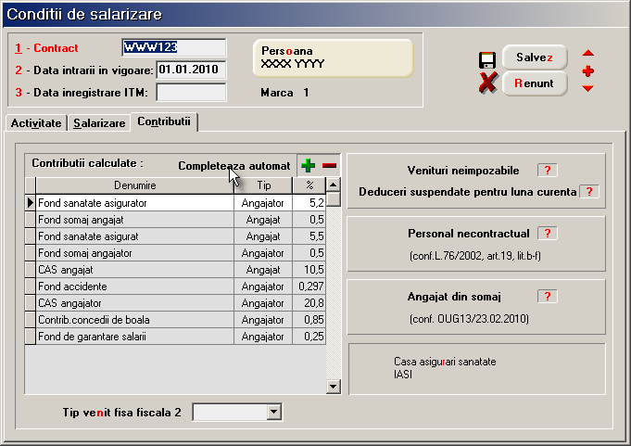
  - in cazul existentei mai multor contracte pentru un angajat calculul plafonarii contributiei de CAS angajat se va efectua la nivel de asigurat (CNP) - inregistrarea corectiilor se va evidentia la nivel de contract.
Fig. 3

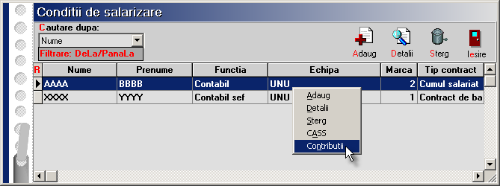
Fig. 4
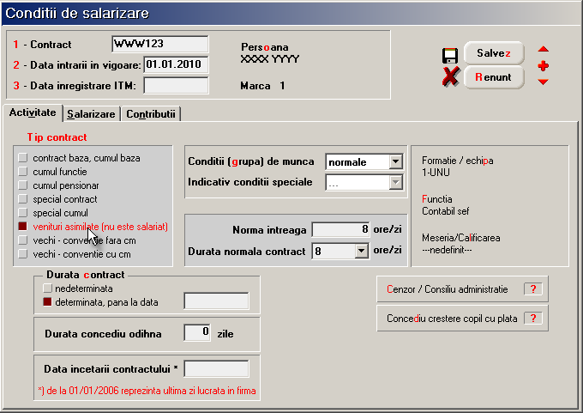
- TIP NOU DE CONTRACT: “Venituri asimilate (nu este salariat)”.
Fig. 5

- CONTRACTE DE VENITURI PROFESIONALE:
  - numele, prenumele titularului se va specifica in mod explicit in vederea generarii declaratiei D112;
  - s-a introdus validarea ca pentru acelasi titular sa nu existe contracte de tipuri diferite (de drepturi de autor si contracte/conventii civile).
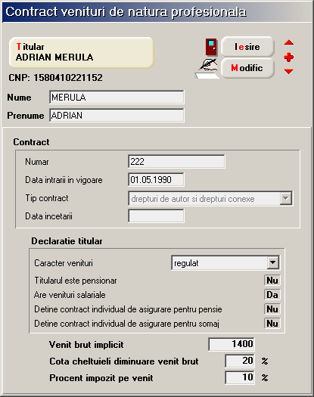
Fig. 6

- NOMENCLATOR DE /SUCURSALE/SEDII SECUNDARE/PUNCTE DE LUCRU (inregistrate fiscal) pentru moment utilizate doar in vederea declararii impozitului pe venit. Dupa definirea lor se vor asocia gestiunilor din care se constituie respectiva sucursala.
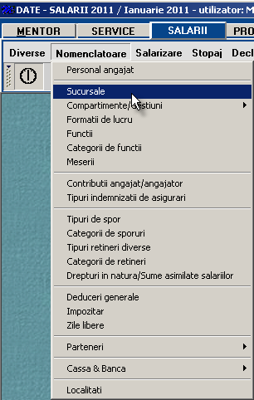
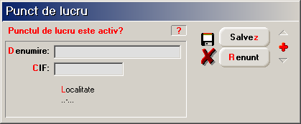
Fig. 7

- NOMENCLATOR GESTIUNI: a fost modificat in vederea asocierii sucursalei.

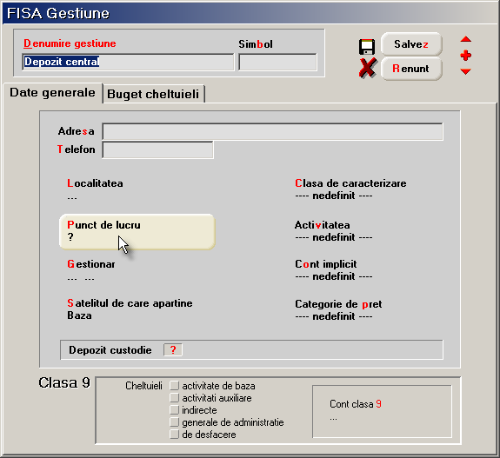
Fig. 8
- VENIT BAZA CALCUL (IMPOZIT): s-a corectat modul de calcul in cazul in care venitul net era mai mic decat deducerea.

